**PLANIFICACIÓ CSI_SIO**

**Model d’entrega**

* Document Google Docs, on posarem un índex amb totes les activitats a fer
  + Índex:
    - 1. WARM-UP,
    - 2. AS-IS,
    - 3. TO-BE,
    - 4. ROADMAP.
  + A mida que fem una activitat, anem completant el document.
* Totes les entregues es fará a l’ATENEA ⇒ <https://atenea-phd.upc.edu/login/index.php>

**Activitat 0: WARM-UP**

* Activ 0.0: Formació de equips per la pràctica
* Activ 0.1: Idea del Projecte
* Complimentar document segons grup, nom i cognoms, email, NOM de la idea de projecte ⇒

<https://docs.google.com/spreadsheets/d/18xL7EBxPGiCJy6Xbpe_LWZNIxcNviMVA/edit?usp=drive_link&ouid=113575314906444029382&rtpof=true&sd=true>

* Activ 0.2: Benchmark amb solucions similars a la vostra idea de projecte

***Entrega****: Conjunta amb l’AS-IS.*

*Conjunta amb l’AS-IS.*

**Activitat 1: AS-IS**

* Activ 1.1: Definició de processos del Projecte (segons exemple de la clase de Teoria).
* Activ 1.2: Anàlisi PESTEL. **IMPORTANT**: Afegir gràfic
* <https://fourweekmba.com/es/alternativas-al-analisis-FODA/>
* Activ 1.3: Competència Transversal G2.3. *Tenir en compte les dimensions social, econòmica i ambiental, i el dret a la privacitat a aplicar solucions i dur a terme projectes coherents amb el desenvolupament humà i la sostenibilitat.* ***Mig full màxim, l’explicació vindrà de l’anàlisi Pestel.***

***Entrega****: Entrega durant la setmana de la 3a classe a partir de començar el WARM-UP. Pujar en Atenea en l’espai del PRAC_1_LAB_W_UP_AS_IS.*

**Activitat 2: TO-BE**

* Activ 2.1: Generació-modelització:
  1. Llista de propostes reals. El que ha de ser realment el vostre projecte. Requeriments del projecte per tal de posar-ho en marxa
  2. Procés BPMN del procés principal del vostre projecte.
     + <https://www.omg.org/spec/BPMN/2.0/About-BPMN/>
     + <https://flokzu.com/es/>
* Activ 2.2: Generació d'un Business Model Canvas. <https://www.strategyzer.com/library/the-business-model-canvas>
* Activ 2.3: Presentar a classe. Video Team elevator pitch (2 minuts màxim). Exemple de com vendre un projecte per aconseguir inversió: <https://www.youtube.com/watch?v=2b3xG_YjgvI>
  1. **Introducció**: nom projecte i equip.
  2. **Idea principal**: explicar el procés principal del vostre projecte
  3. **Tancament**: deixar el vostre contacte per parlar de més detalls
* Activ 2.4: Competència Transversal G4.2. *Utilitzar estratègies per a preparar i dur a terme les presentacions orals i redactar textos i documents amb un contingut coherent, una estructura i un estil adequats i un bon nivell ortogràfic i gramatical. Fer una presentació oral davant d'un auditori restringit. Triar adequadament els continguts, l'estil, la temporització i el format de la presentació. Ser capaç de comunicar-se d'una manera efectiva amb l'usuari en un llenguatge no tècnic, i de comprendre les seves necessitats.* ***Mig full màxim, l’explicació vindrà de com heu preparat l’ Elevator Pitch, tècniques de comunicació explorades i guió utilitzat.***

***Entrega:*** *Entrega durant la setmana de la 3a classe a partir de començar el TO-BE. Pujar en Atenea en l’espai del PRAC_2_LAB_TO_BE.*

**Activitat 3: ROAD-MAP**

* Activ 3.1: Planificació de la llista de propostes de l’ Activ 2.1. en un timeline o calendari gràfic. Exemple:

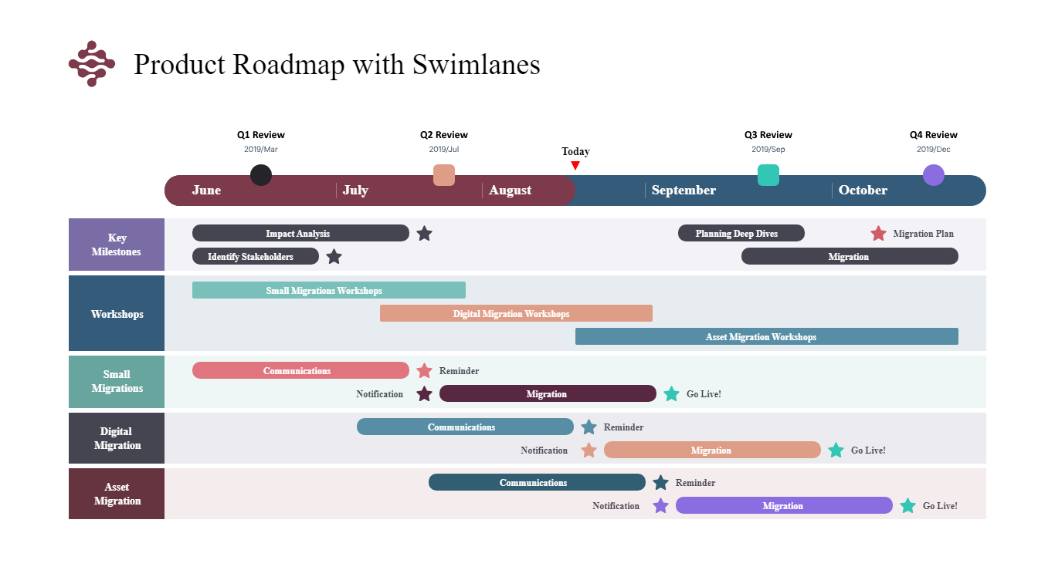

* Activ 3.2: Breu resum executiu global. ***Màxim un full, explicant els objectius que assolirà el vostre projecte en front la societat. Destaqueu la idea principal (procés) del vostre projecte/solució.***
* Activ 3.3: Competència Transversal G4.3. *Comunicar-se de manera clara i eficient en presentacions orals i escrites sobre temes complexos, adaptant-se a la situació, al tipus de públic i els objectius de la comunicació, utilitzant les estratègies i els mitjans adequats.* ***Consisteix en una vegada aprovada la vostra idea de projecte, haureu aconseguit la inversió després del elevator pitch!!, fer una presentació executiva del vostre projecte en general (màxim 7 slides) que contindrà:***
  + - 1. Portada
    - 2. Qui sou?
    - 3. Resum del projecte
    - 4. Procés principal del projecte
    - 5. Timeline del Roadmap
    - 6. Conclusions
    - 7. Portada de tancament
* Activ 3.4: Entrega Final on l’ Activitat 0,1, 2, 3 hauran d’estar en un sol document amb un índex ben format, logo del projecte, grup del LAB i nom, cognoms i emails dels integrants.

***Entrega:*** *Entrega durant la setmana de la 2a classe a partir de començar el ROAD-MAP. Pujar en Atenea en l’espai del PRAC_3_LAB_ROAD_MAP.*